监 理 日 志
日期：2017 年 12 月 21 日 天气： 晴
星期： 星期四 气温： -1~7℃
工程名称: 江苏淮钢9.8MWp屋顶分布式光伏发电项目
监理  工作  情  况 | - 检查现场精整车间进行组件、导轨、夹具的安装质量情况。  2、测量检查脱磷车间组件边框厚度为35.02毫米刻度，已按设计要求安装执行。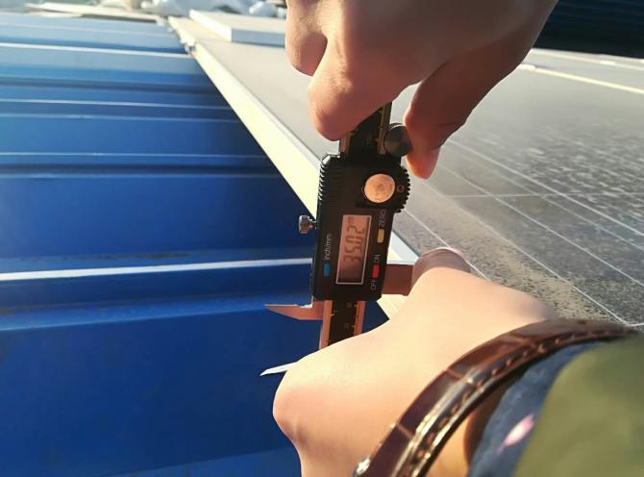
施工情况 | 施工单位 | 施工内容及进度
- 施工人员在精整车间进行组件、导轨夹具的安装。
- 施工人员在脱磷车间安装汇流箱和接线。
其它事项 | 无。
本日现场监理人员 |  |  | 谢冬林，王强
记录人:王强

